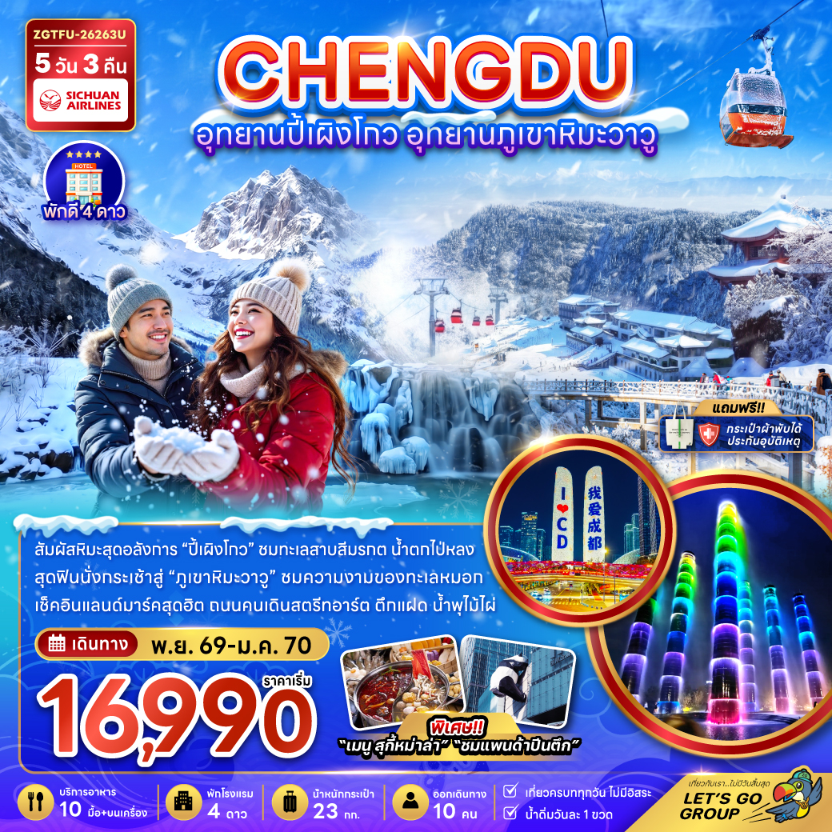

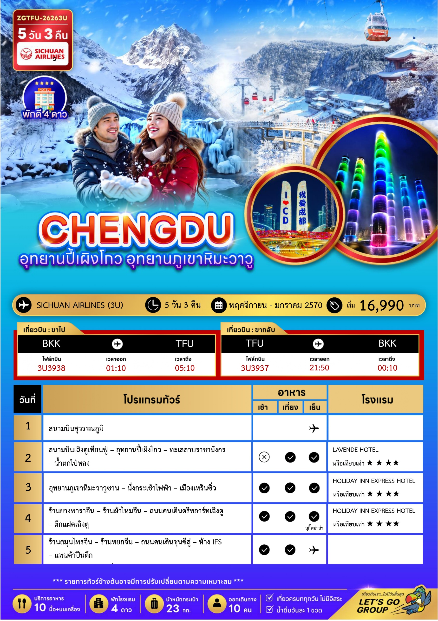

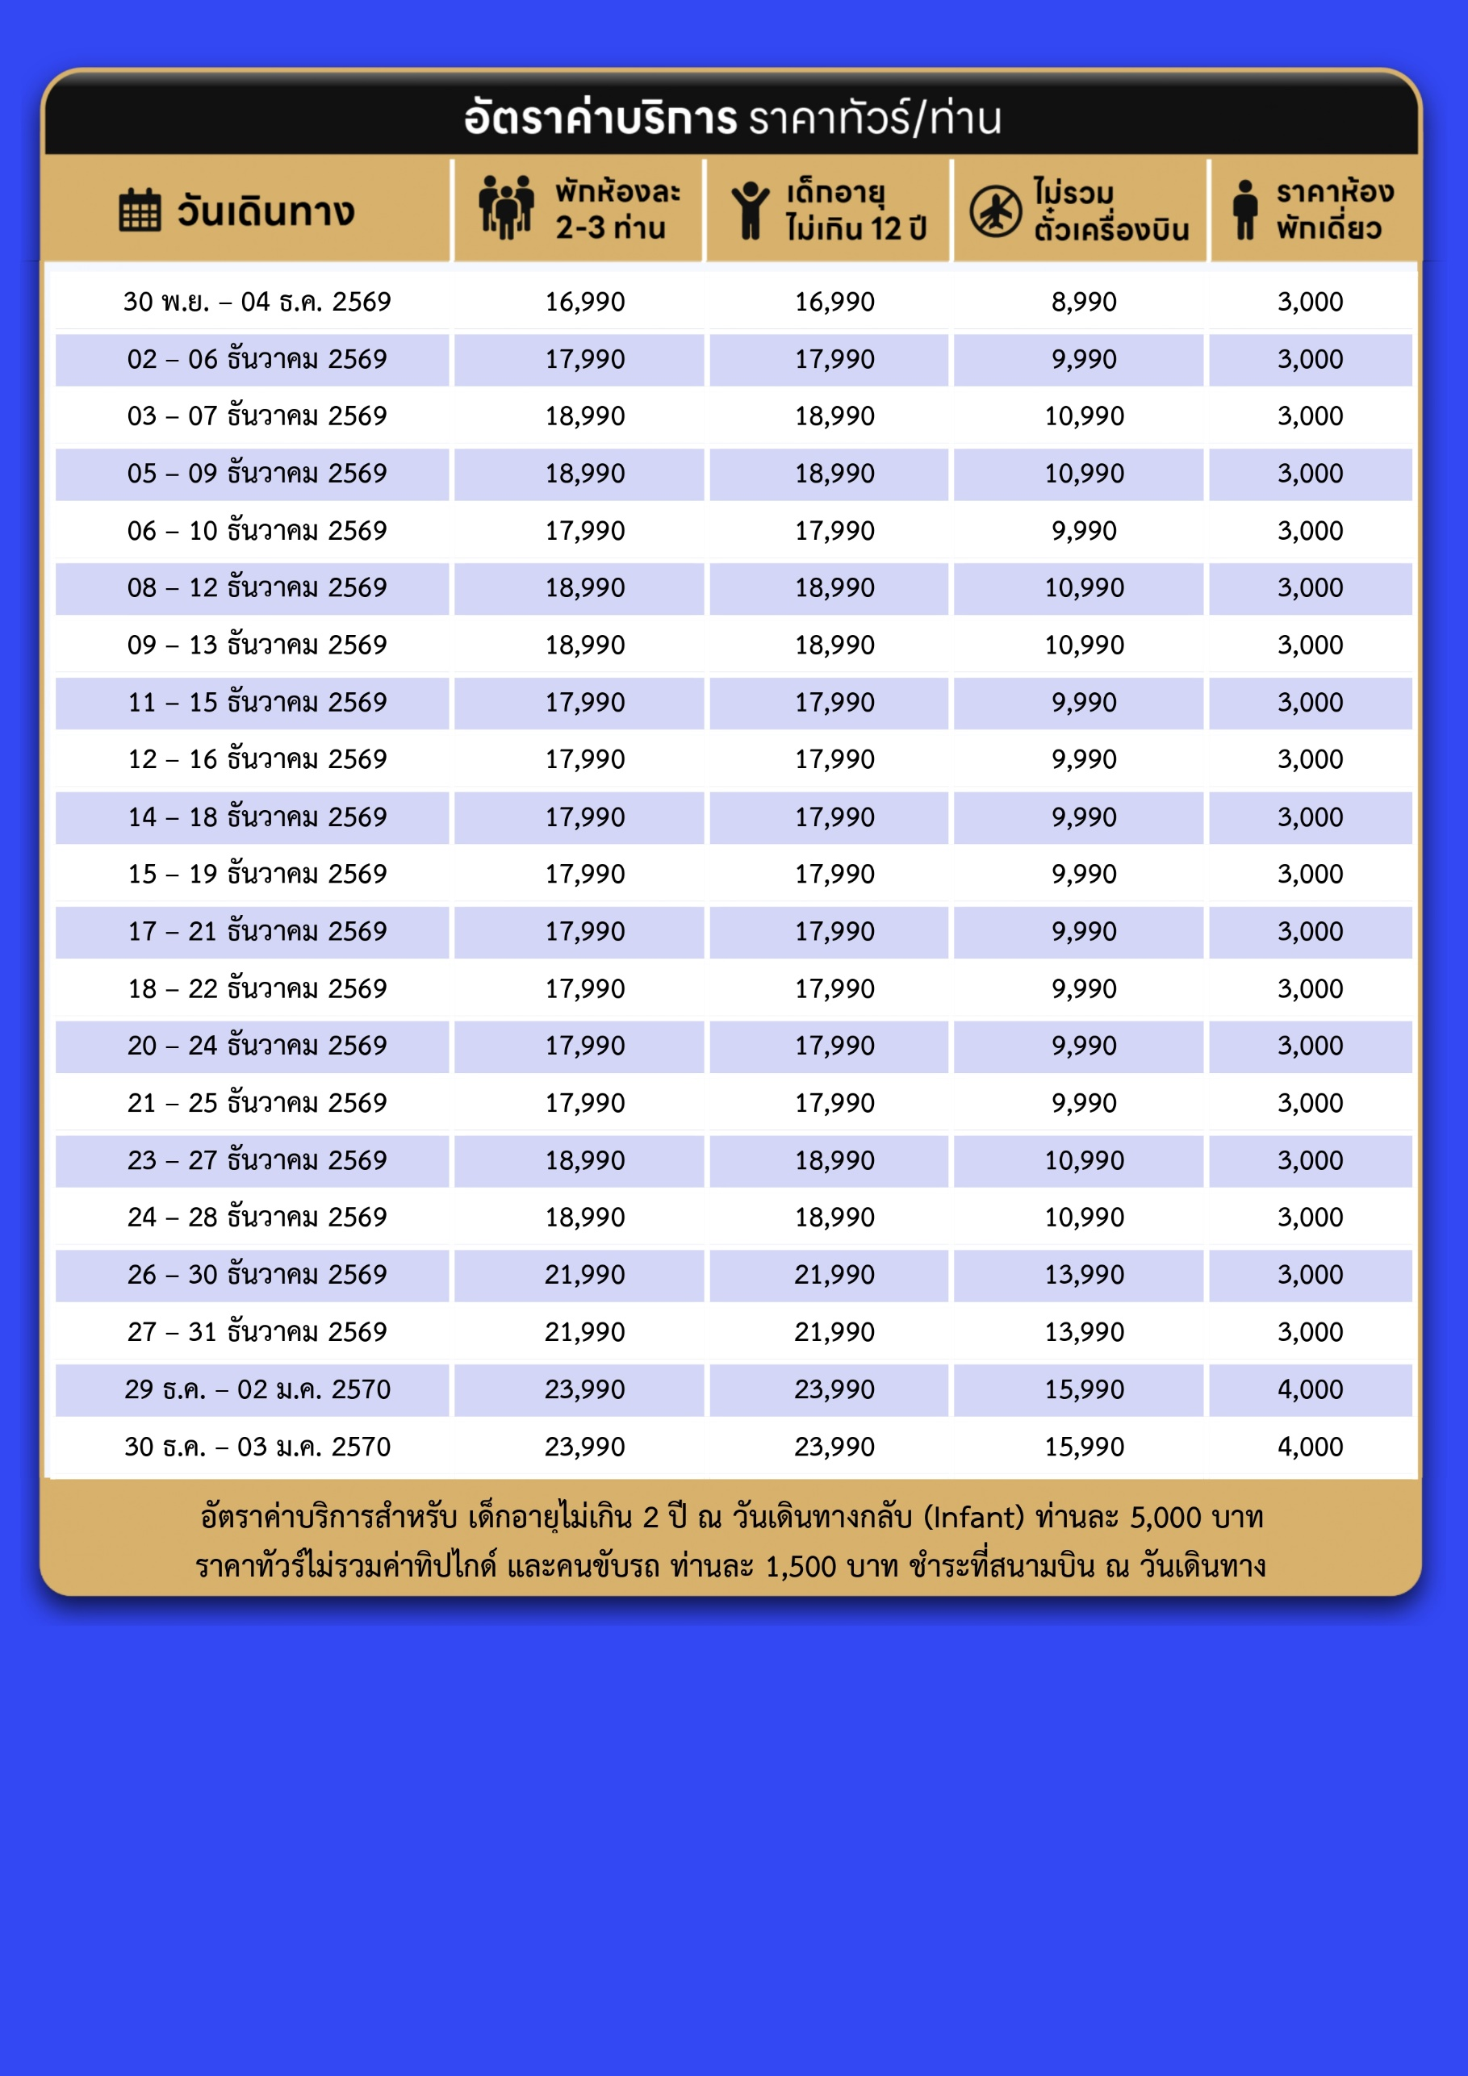

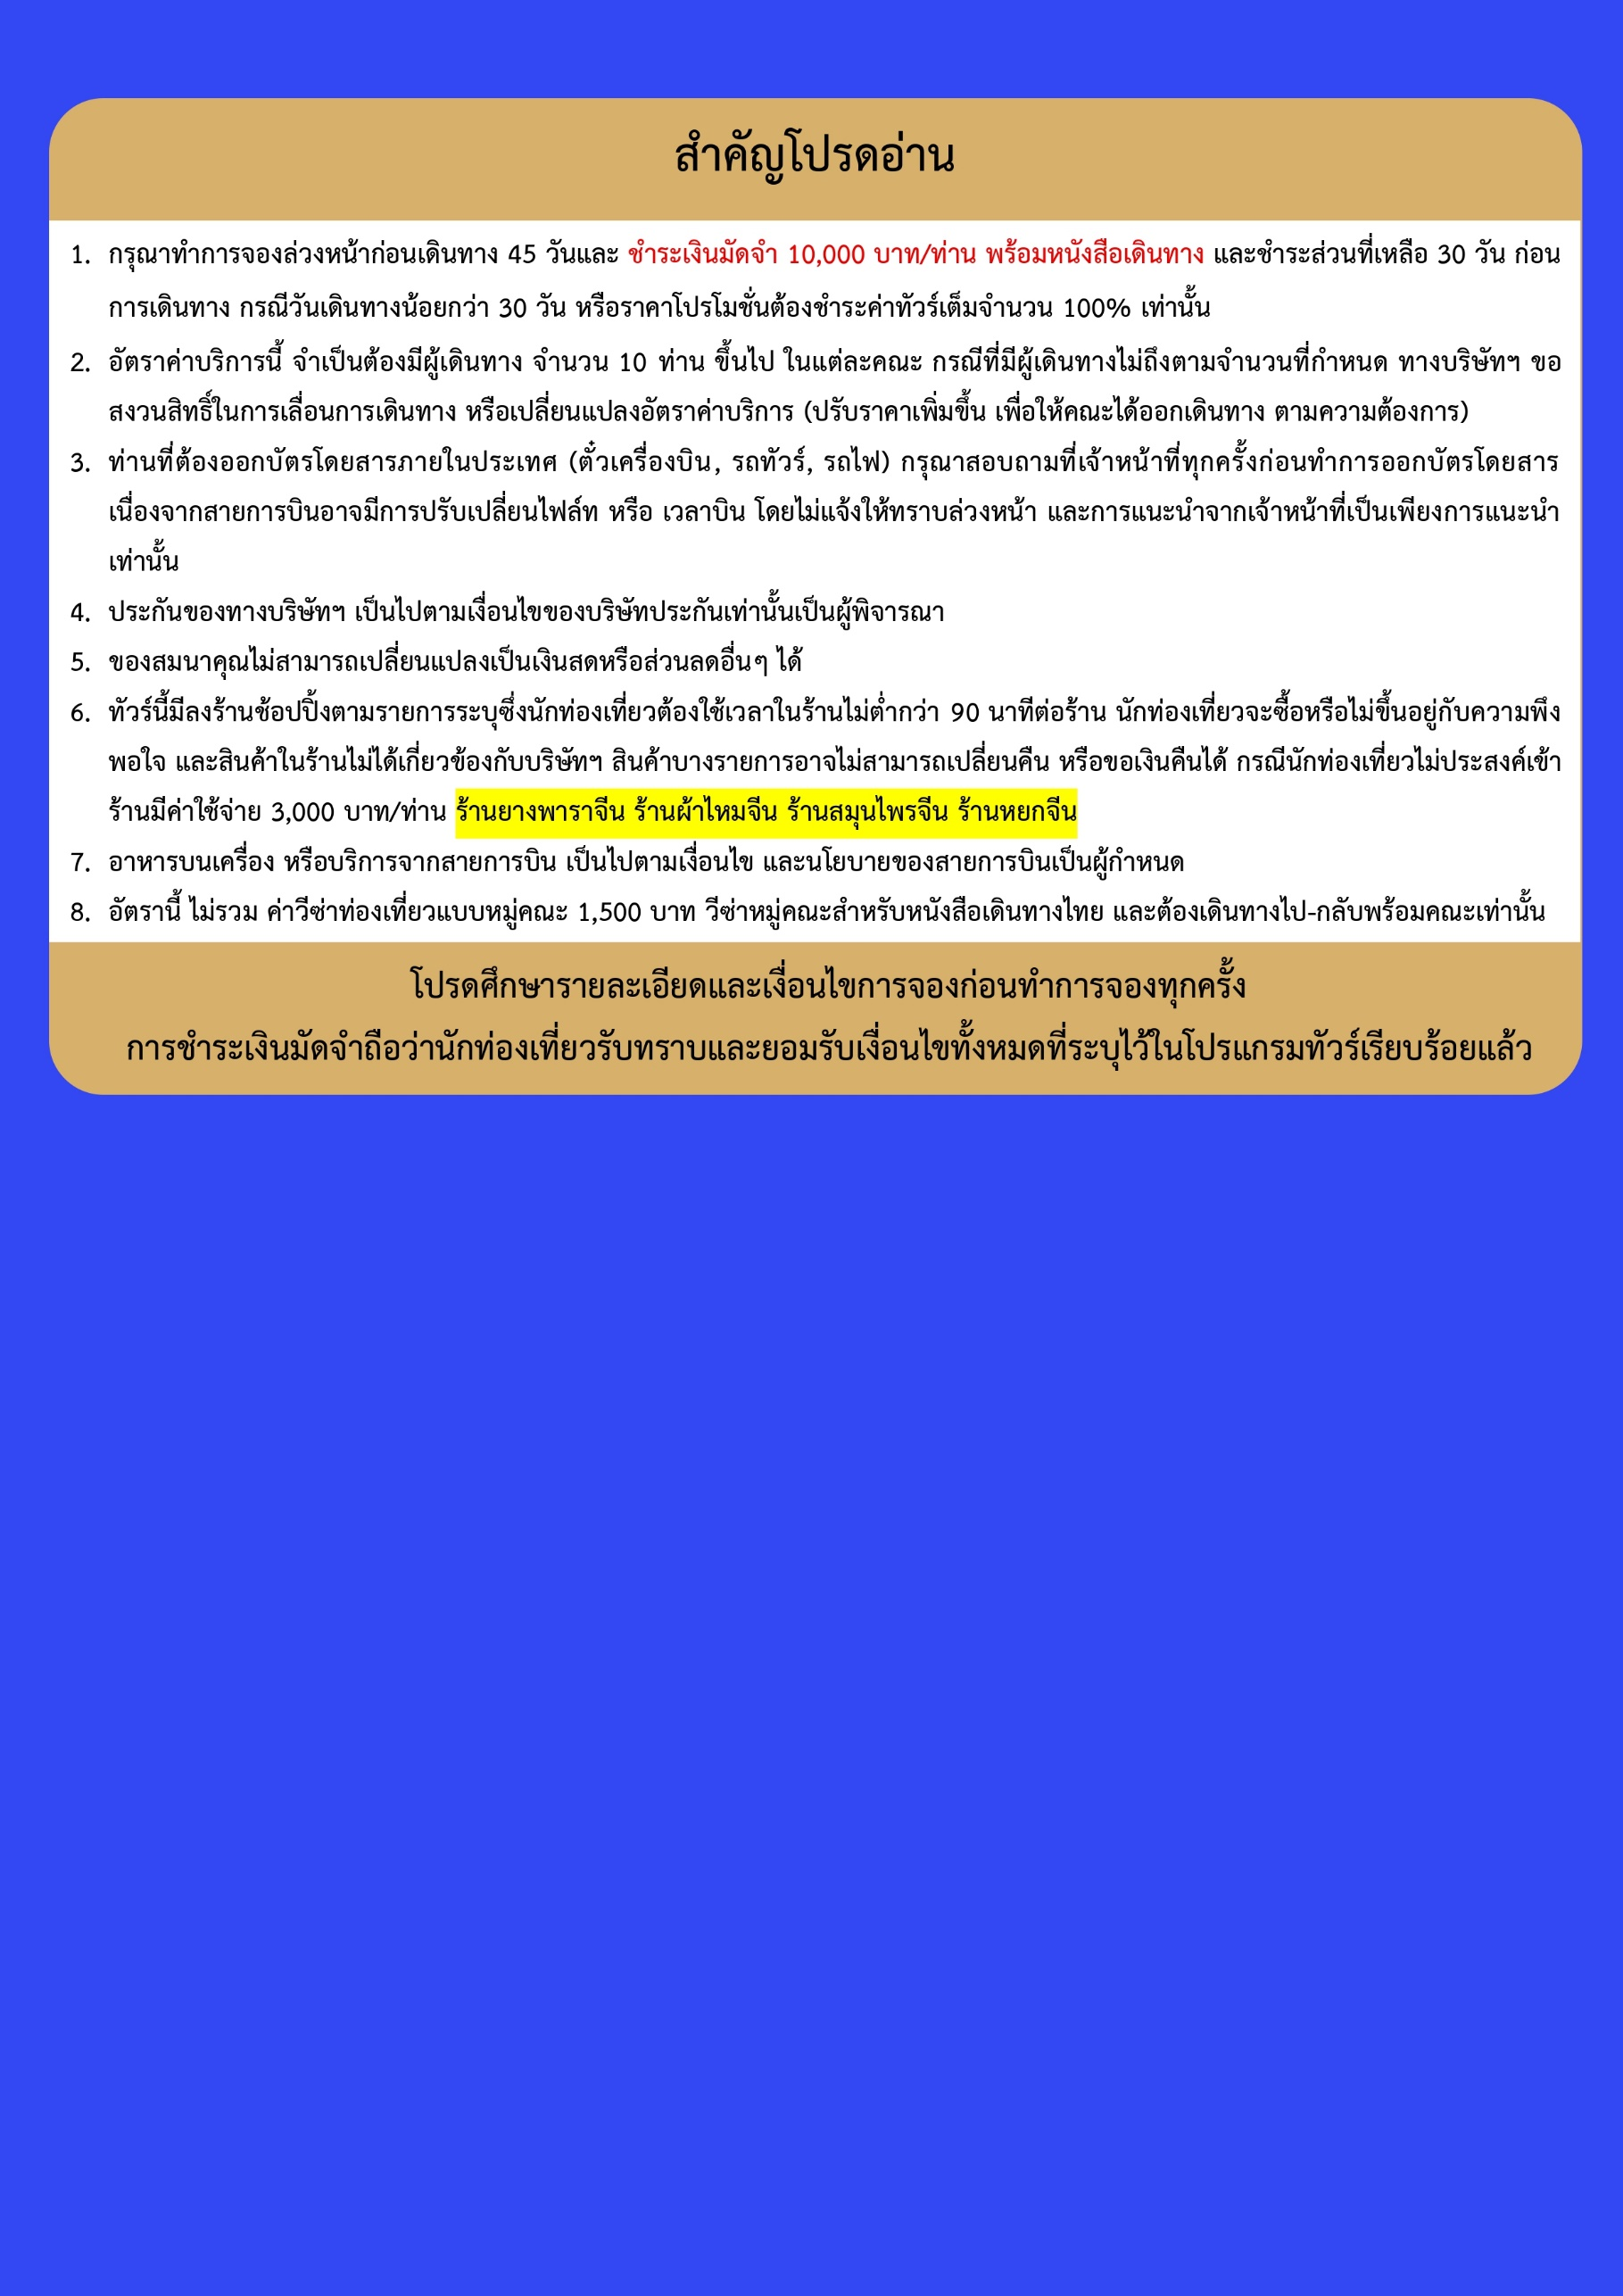


Day1 สนามบินสุวรรณภูมิ

22.00 พร้อมกันที่ สนามบินสุวรรณภูมิ อาคารผู้โดยสารขาออก เคาน์เตอร์สายการบิน โดยมีเจ้าหน้าที่เลทส์โกกรุ๊ป ให้การต้อนรับและอำนวยความสะดวกในการเช็คอินให้แก่ท่าน
Day2 สนามบินเฉิงตูเทียนฟู่ – อุทยานปี้เผิงโกว – ทะเลสาบราชามังกร – น้ำตกไป่หลง
– ทะเลสาบปันหยาง

01.10 นำท่านเดินทางสู่ สนามบินเฉิงตูเทียนฟู่ ประเทศจีน เที่ยวบินที่ 3U3938 (บริการอาหารว่าง และเครื่องดื่ม)
05.10 เดินทางถึง สนามบินเฉิงตูเทียนฟู่ ประเทศจีน นำท่านผ่านด่านตรวจคนเข้าเมืองรับกระเป๋าสัมภาระ หลังจากนั้นนำท่านเดินทางตามโปรแกรม (เวลาที่ประเทศจีนเร็วกว่าประเทศไทย 1 ชั่วโมง)

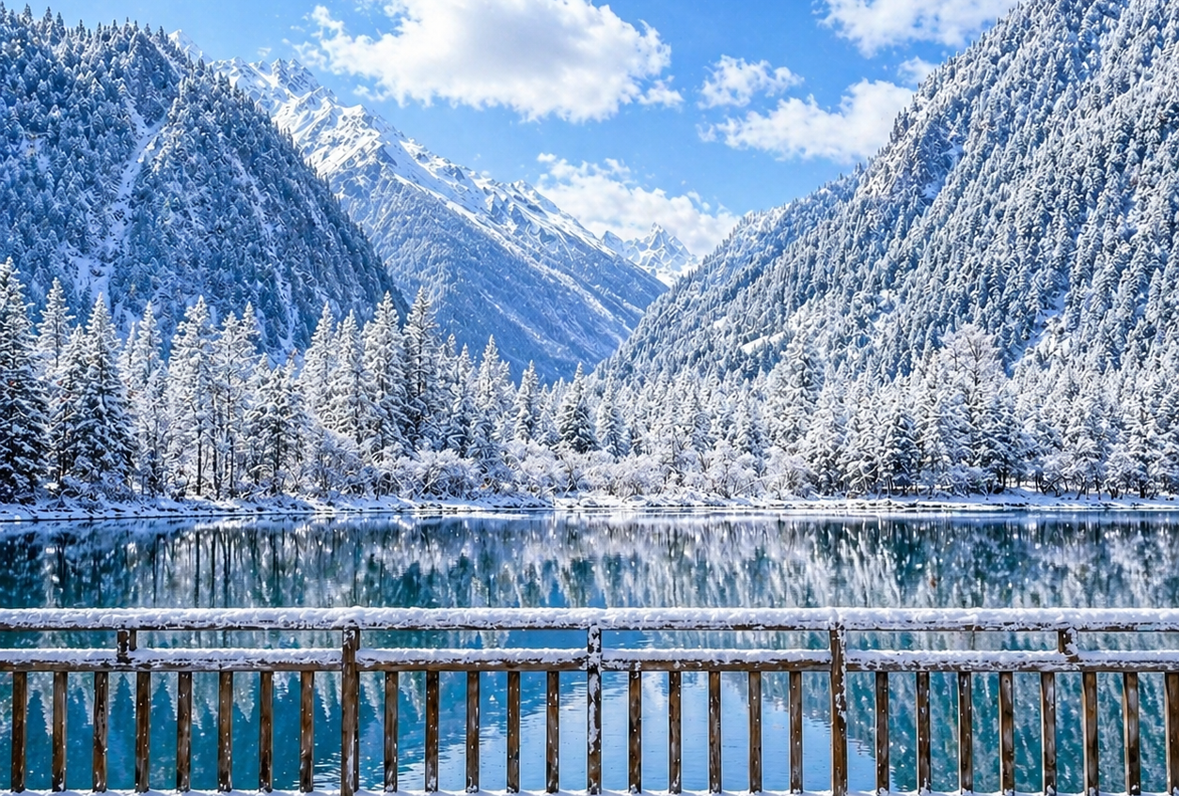

หลังจากนั้นนำท่านสัมผัสสวรรค์แห่งธรรมชาติที่ อุทยานปี้เผิงโกว ค้นพบมนต์เสน่ห์ของอุทยานปี้เผิงโกว สถานที่ที่ธรรมชาติรังสรรค์ความงดงามไว้อย่างน่าทึ่งเพลิดเพลินกับภูเขาหิมะตระการตา ทะเลสาบสีมรกตใสราวกระจก และป่าสีสันสดใสที่เปลี่ยนไปตามฤดูกาล โดยเฉพาะในฤดูใบไม้ร่วงที่ปกคลุมด้วยสีทองแดงและเหลืองระยิบระยับ (รวมรถอุทยานแล้ว หิมะขึ้นอยู่กับสภาพอากาศ)
เที่ยง บริการอาหารกลางวัน ณ ภัตตาคาร
นำท่านชม ทะเลสาบราชามังกร หรือ หลงหวังไห่ เป็นหนึ่งในไฮไลต์สำคัญของอุทยานปี้เผิงโกวทะเลสาบแห่งนี้มีน้ำใสสะอาดราวกระจก สะท้อนภาพภูเขาหิมะและป่าไม้โดยรอบอย่างงดงาม อีกไฮไลท์คือ น้ำตกไป่หลง เป็นอีกหนึ่งสถานที่สำคัญภายในอุทยานปี้เผิงโกว น้ำตกนี้มีความสูงและสวยงาม โดยกระแสน้ำจะไหลลงมาจากหน้าผาเหมือนม่านน้ำสีขาว เปรียบเสมือน "มังกรขาว" ที่กำลังพุ่งลงมาจากสวรรค์น้ำตกไป่หลงถือเป็นจุดถ่ายภาพยอดนิยม เพราะล้อมรอบไปด้วยธรรมชาติอันเขียวชอุ่มและบรรยากาศสดชื่น นอกจากนี้ เสียงน้ำตกที่ดังกังวานช่วยสร้างความผ่อนคลาย นอกจากนี้ยังมี ทะเลสาบปันหยาง ซึ่งเป็นอีกหนึ่งจุดเด่นที่ดึงดูดนักท่องเที่ยวเช่นกันถือเป็นจุดที่เหมาะสำหรับการเดินเล่นพักผ่อนและดื่มด่ำกับธรรมชาติอันเงียบสงบ (หิมะขึ้นอยู่กับสภาพอากาศ และจุดท่องเที่ยวในอุทยานอาจมีการเปลี่ยนแปลงตามความเหมาะสม)
ค่ำ บริการอาหารค่ำ ณ ภัตตาคาร
ที่พัก LAVENDE HOTEL หรือเทียบเท่าระดับ 4 ดาวท้องถิ่น

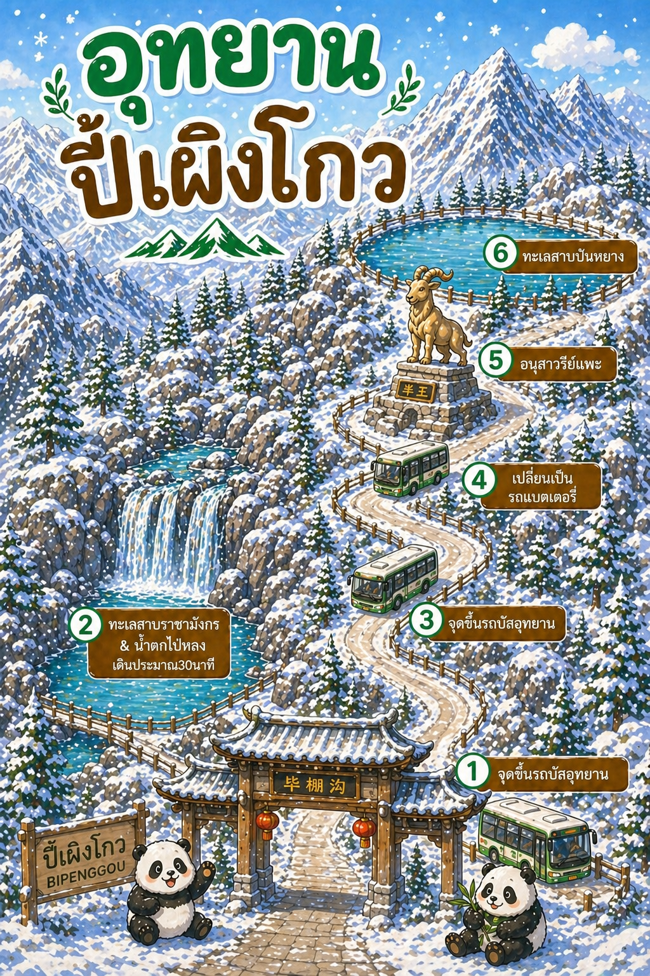

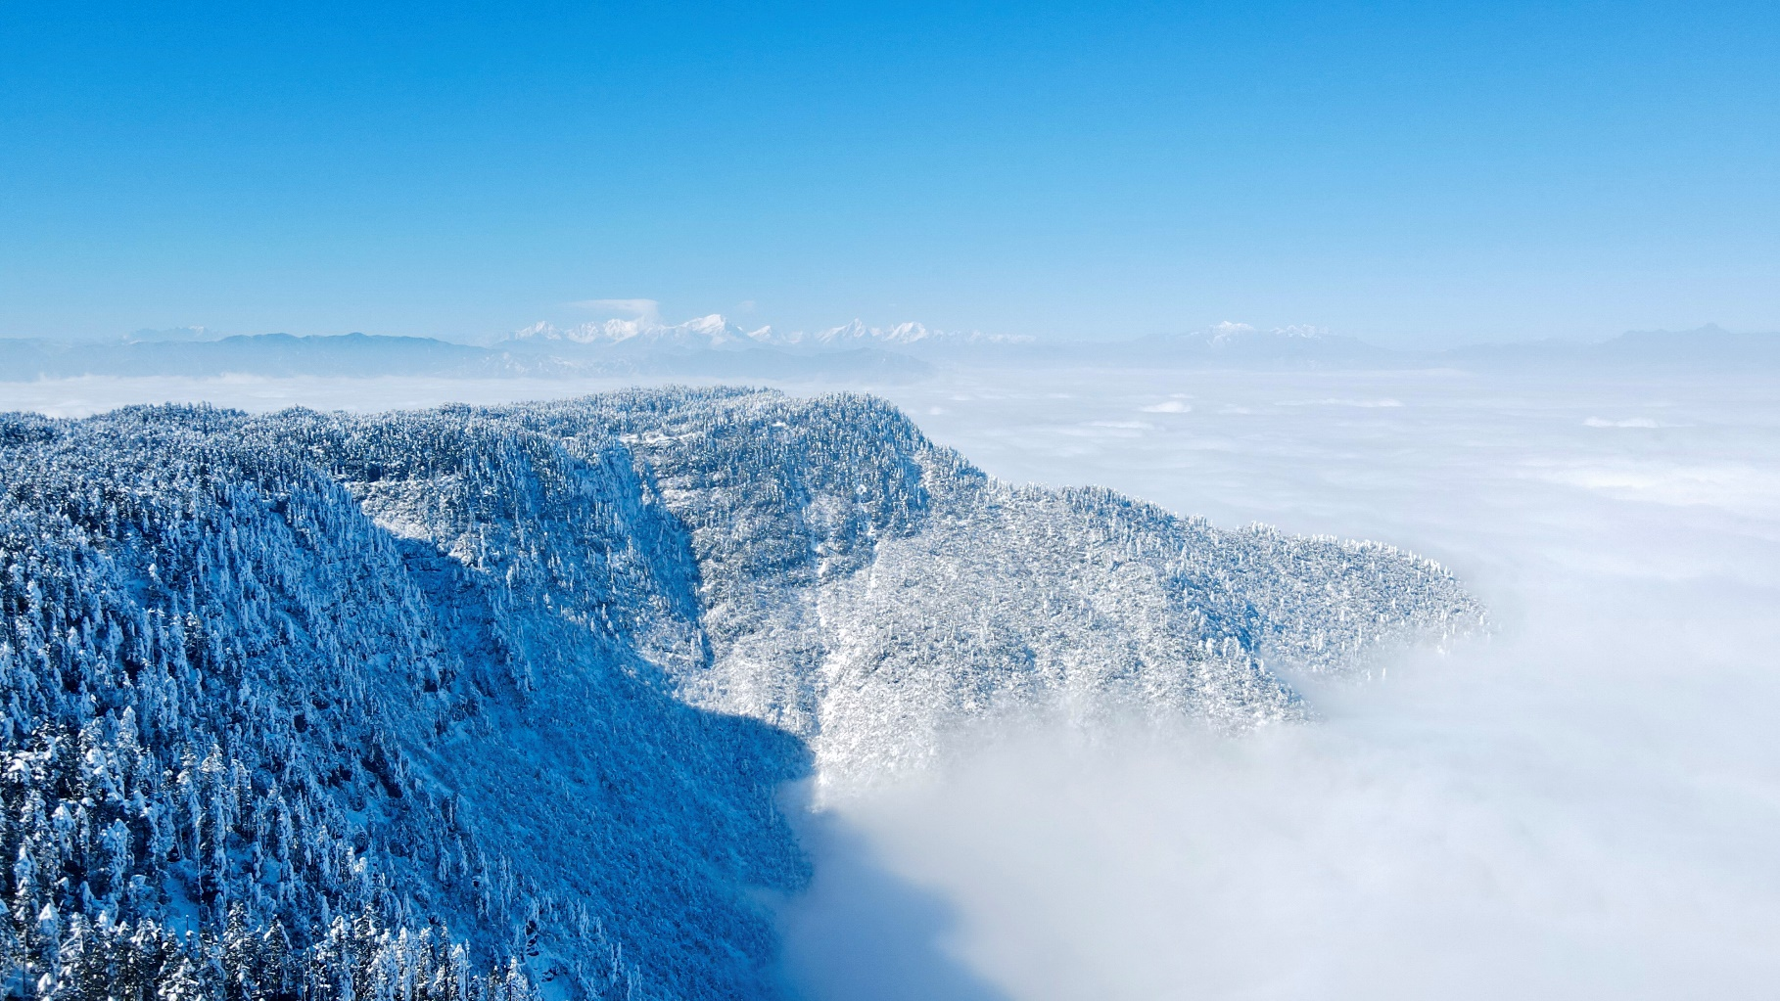
Day3 อุทยานภูเขาหิมะวาวูซาน – นั่งกระเช้าไฟฟ้า – เมืองเหรินซิ่ว

เช้า บริการอาหารเช้า ณ ห้องอาหารของโรงแรม
นำท่านเดินทางสู่ อุทยานภูเขาหิมะวาวูซาน หนึ่งในขุนเขาที่สวยงามและแปลกตาที่สุดของมณฑลเสฉวน ประเทศจีน ด้วยรูปร่างแบนราบคล้ายโต๊ะยักษ์ จึงได้รับสมญาว่า “ภูเขาโต๊ะ” ธรรมชาติที่นี่อุดมสมบูรณ์ไปด้วยป่าเขียวขจี ดอกไม้ป่าหลากสีสัน และเป็นถิ่นอาศัยของสัตว์หายาก รวมถึงนกกระเรียนดำที่งดงาม ไม่รวมค่ากิจกรรมอื่นๆ อาทิ สไลเดอร์หิมะ รถแบตเตอรี่
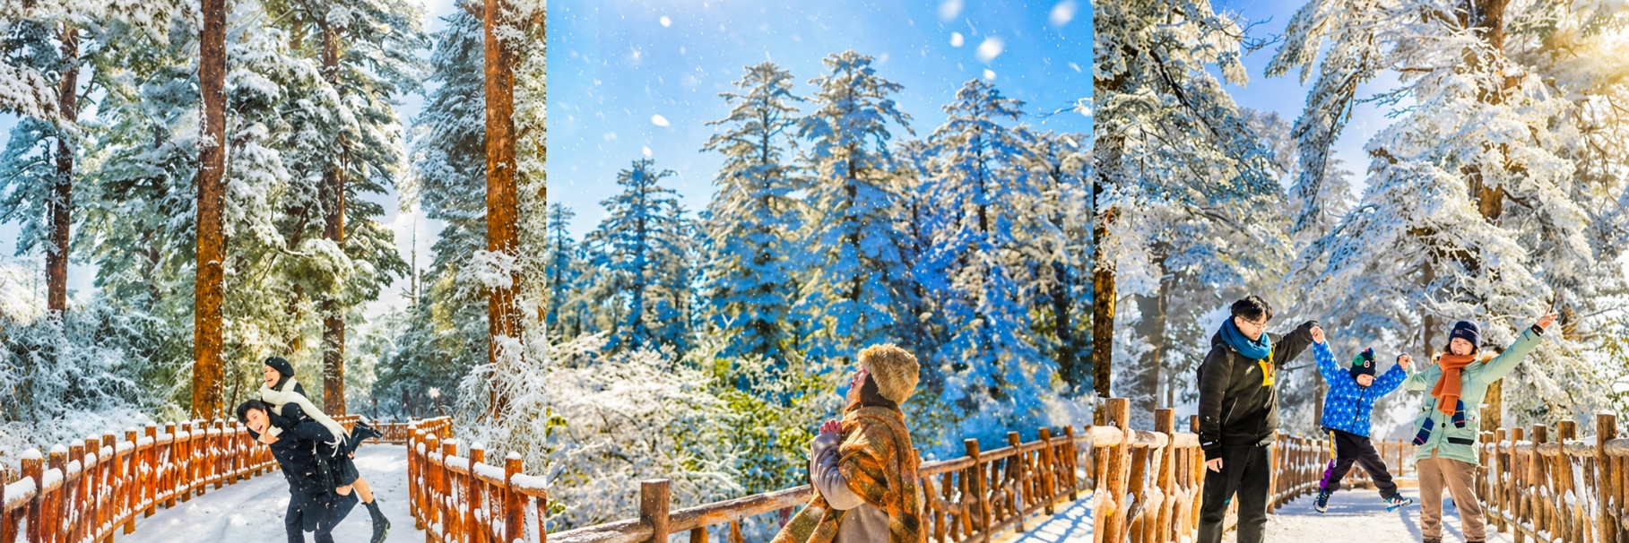
เที่ยง บริการอาหารกลางวัน ณ ภัตตาคาร
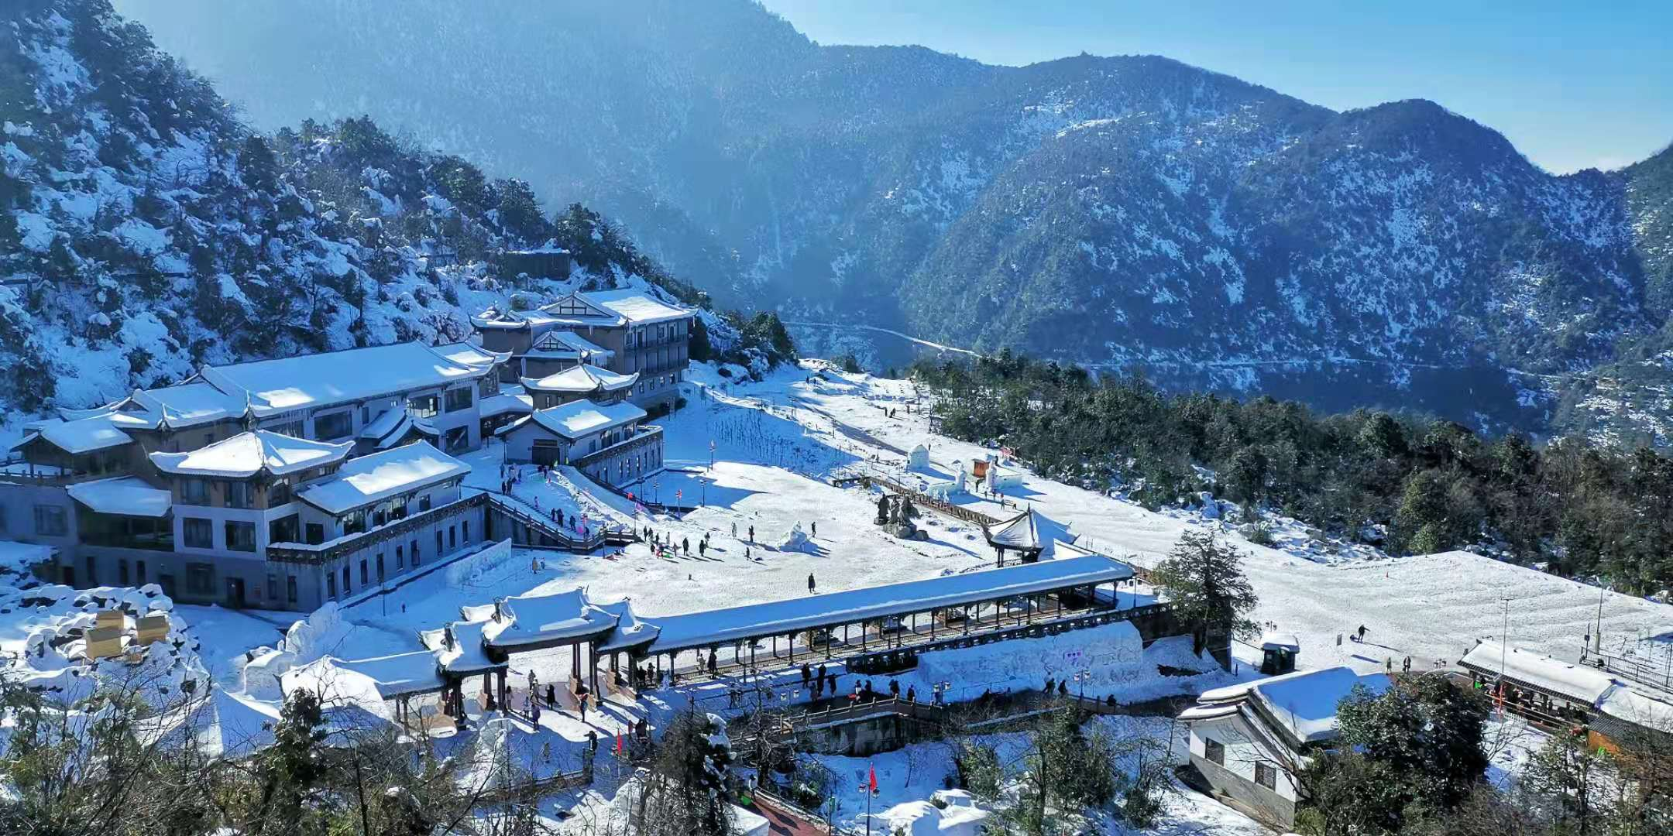

นำท่าน นั่งกระเช้าไฟฟ้า คือประสบการณ์ที่ห้ามพลาด! เมื่อกระเช้าค่อย ๆ เคลื่อนตัวขึ้นสู่ยอดเขา คุณจะได้เห็นหิมะโปรยปรายเหนือเรือนยอดไม้ ทิวเขาเรียงสลับซ้อนกันคล้ายคลื่นสีขาว และบางครั้งยังมีหมอกเย็นโอบรอบหุบเขา บรรยากาศราวกับกำลังลอยอยู่ท่ามกลางโลกแห่งความฝัน เมื่อถึงยอดวาวูซาน คุณจะได้สัมผัสอากาศหนาวจัดสดชื่น หิมะปกคลุมทั่วทั้งภูเขา มองเห็นวิวขุนเขาและทะเลหมอกสีขาวที่สวยตระการตา จุดชมวิวต่าง ๆ ยังเป็นมุมถ่ายภาพยอดฮิตที่นักท่องเที่ยวไม่ควรพลาด (รวมค่ากระเช้าแล้วตลอดการท่องเที่ยวในอุทยาน) หิมะบนยอดเขาอุทยานภูเขาหิมะวาวูซานขึ้นอยู่กับสภาพอากาศ
หลังจากนั้นนำท่านเดินทางกลับ เมืองเฉิงตู เพื่อเข้าที่พัก
ค่ำ บริการอาหารค่ำ ณ ภัตตาคาร
ที่พัก HOLIDAY INN EXPRESS HOTEL เทียบเท่าหรือระดับ 4 ดาวท้องถิ่น

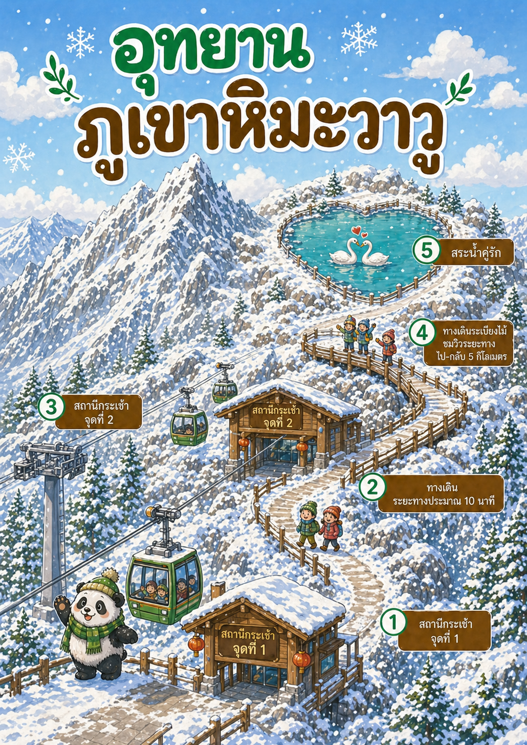
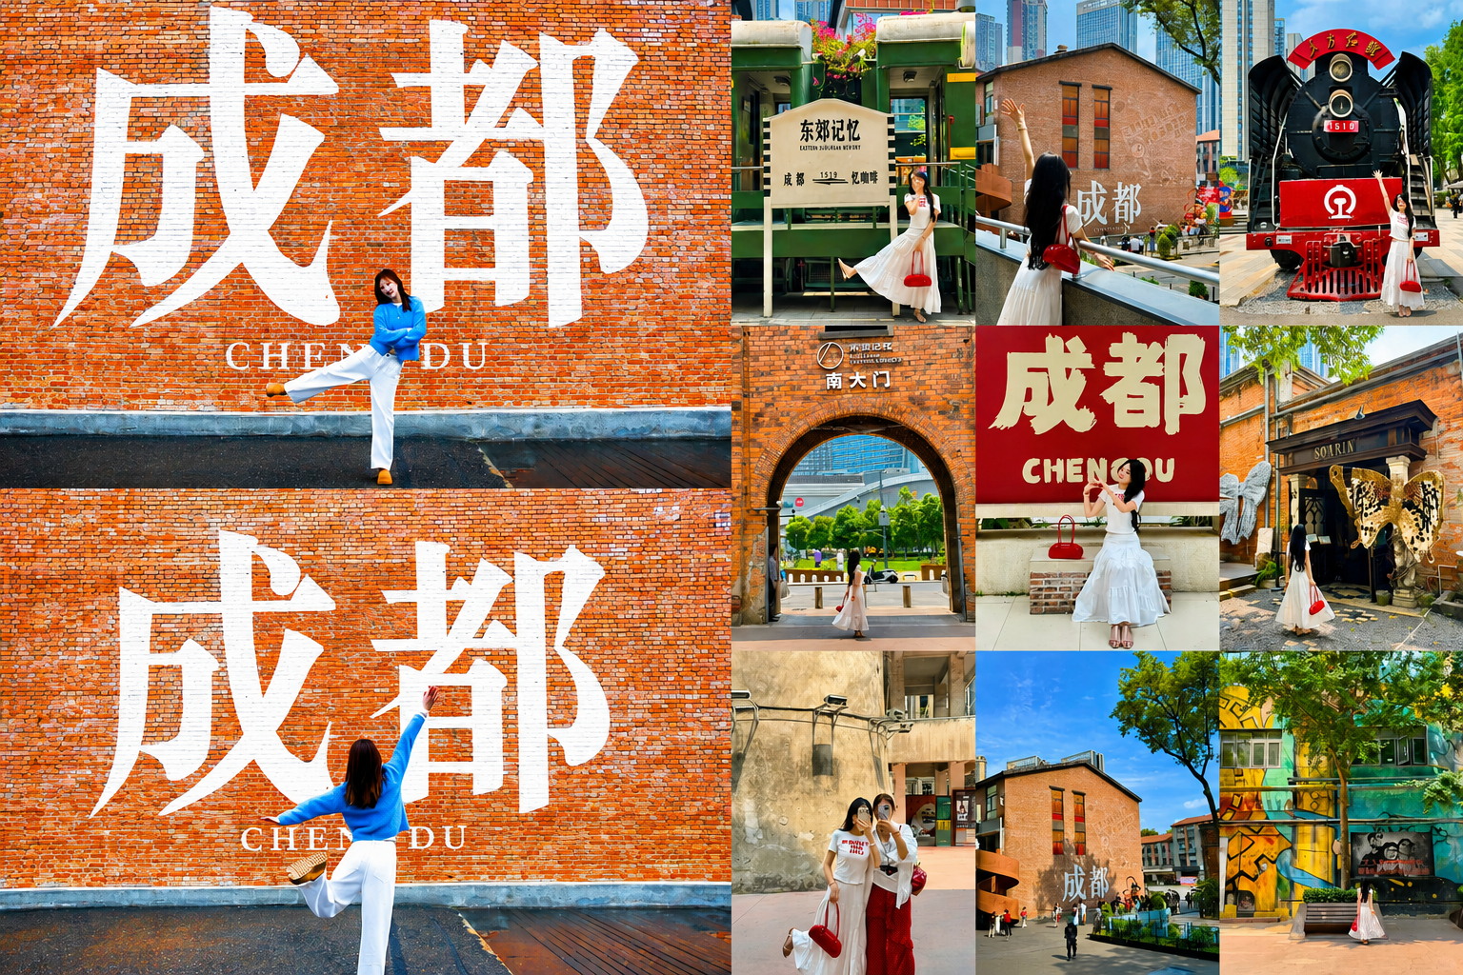
Day4 ร้านยางพาราจีน – ร้านผ้าไหมจีน – ถนนคนเดินตรีทอาร์ทเฉิงตู – ตึกแฝดเฉิงตู
– น้ำพุไม้ไผ่ – THE POWER OF LIFE

เช้า บริการอาหารเช้า ณ ห้องอาหารของโรงแรม
นำท่านชม ร้านยางพาราจีน เลือกชมผลิตภัณฑ์ยางพาราคุณภาพจากจีน พร้อมสินค้าเพื่อสุขภาพและของใช้หลากหลายรูปแบบ นำท่านชม ร้านผ้าไหมจีน ชมผ้าไหมจีนลวดลายงดงาม เอกลักษณ์งานฝีมือแบบจีน พร้อมเลือกซื้อเป็นของฝากสุดประทับใจ
เที่ยง บริการอาหาร ณ ภัตตาคาร
นำท่านเดินทางสู่ ถนนคนเดินตรีทอาร์ทเฉิงตู EASTERN SUBURBAN MEMORY ย่านศิลปะสุดฮิปของเมืองเฉิงตู ที่เต็มไปด้วยงานสตรีทอาร์ทสุดสร้างสรรค์ คาเฟ่เก๋ ๆ ร้านอาหาร และมุมถ่ายรูปสุดชิค บรรยากาศผสมผสานระหว่างโรงงานอุตสาหกรรมเก่าและศิลปะสมัยใหม่ได้อย่างลงตัว เหมาะสำหรับเดินเล่น ช้อปปิ้ง และสัมผัสไลฟ์สไตล์วัยรุ่นจีนยุคใหม่

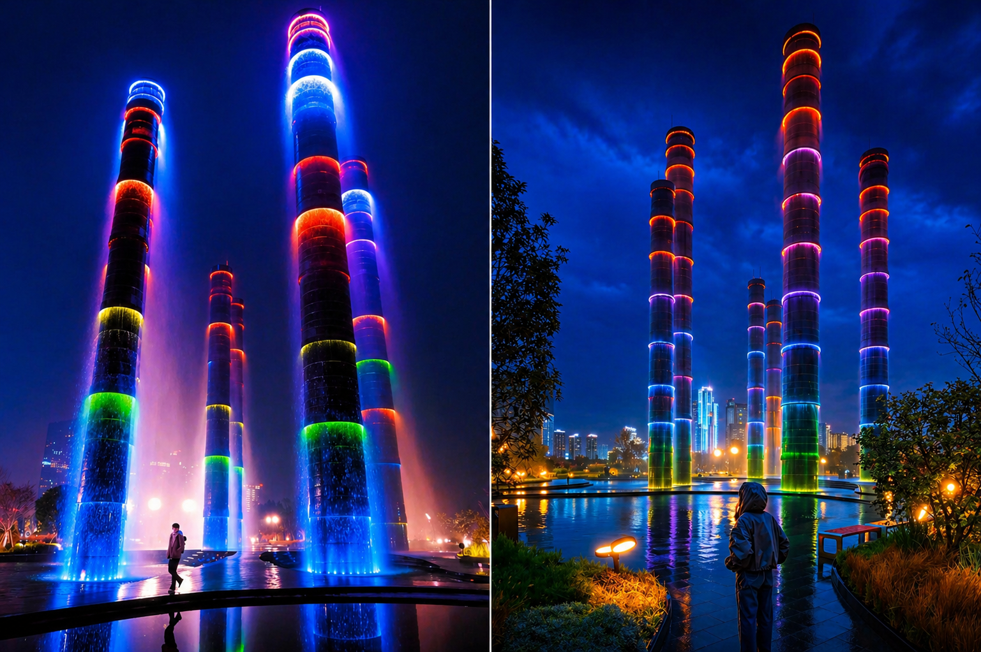

นำท่านเดินทางสู่ ตึกแฝดเฉิงตู แลนด์มาร์กสุดทันสมัยใจกลางเมืองเฉิงตู อาคารแฝดดีไซน์โดดเด่นที่มีการแสดงจอ LED ขนาดใหญ่สุดอลังการในช่วงค่ำคืน เต็มไปด้วยแสง สี และบรรยากาศเมืองใหญ่สุดคึกคัก เหมาะสำหรับเดินเล่น ถ่ายรูป และชมวิวเมืองเฉิงตูในมุมสวย ๆ นำท่านเดินทางสู่ น้ำพุไม้ไผ่ การแสดงแสง สี เสียง THE POWER OF LIFE ไม้ไผ่สุดล้ำ ถ่ายทอดพลังแห่งธรรมชาติอย่างยิ่งใหญ่ในยามค่ำคืน
ค่ำ บริการอาหารค่ำ ณ ภัตตาคาร พิเศษ ... เมนูสุกี้หม่าล่า
ที่พัก HOLIDAY INN EXPRESS HOTEL เทียบเท่าหรือระดับ 4 ดาวท้องถิ่น

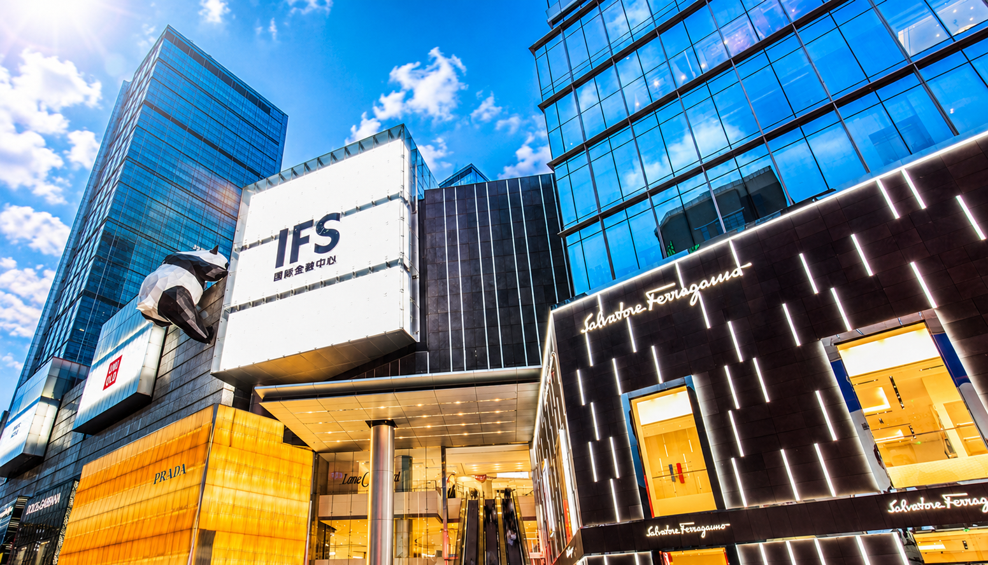
Day5 ร้านสมุนไพรจีน – ร้านหยกจีน – ถนนคนเดินชุนซีลู่ – ห้าง IFS – แพนด้าปีนตึก
– ถนนคนเดินไท่กู่หลี่ – POP MART – สนามบินเฉิงตูเทียนฟู่ – สนามบินสุวรรณภูมิ

เช้า บริการอาหารเช้า ณ ห้องอาหารของโรงแรม
นำท่านเดินทางสู่ ร้านสมุนไพรจีน สัมผัสศาสตร์การแพทย์แผนจีนอันเก่าแก่ พร้อมเลือกชมสมุนไพรจีนหลากหลายชนิด ทั้งชาเพื่อสุขภาพ ยาบำรุง และผลิตภัณฑ์สมุนไพรพื้นเมือง ที่ได้รับความนิยมในชาวจีนมาอย่างยาวนาน
นำท่านเดินทางสู่ ร้านหยกจีน เลือกชมงานหยกจีนอันล้ำค่า ศิลปะและเครื่องประดับที่สะท้อนวัฒนธรรมจีนโบราณอย่างงดงาม เชื่อกันว่าหยกเป็นสัญลักษณ์แห่งโชคลาภ ความมั่งคั่ง และความเป็นสิริมงคล
เที่ยง บริการอาหาร ณ ภัตตาคาร
นำท่านเดินทางสู่ ถนนคนเดินชุนซีลู่ แหล่งช้อปปิ้งชื่อดังใจกลางเมืองเฉิงตู เต็มไปด้วยร้านค้าแบรนด์ดัง ร้านอาหาร คาเฟ่ และสีสันของเมืองที่คึกคักตลอดทั้งวัน ให้ท่านได้อิสระเดินเล่น ช้อปปิ้ง และสัมผัสบรรยากาศสุดทันสมัยของย่านการค้ายอดนิยมที่นักท่องเที่ยวไม่ควรพลาด
นำท่านเดินทางสู่ ห้าง IFS ศูนย์การค้าระดับไฮเอนด์สุดทันสมัย แลนด์มาร์กสำคัญของเมืองเฉิงตูที่รวบรวมแบรนด์ชั้นนำระดับโลกไว้มากมาย ภายในห้างโดดเด่นด้วยดีไซน์โมเดิร์น เหมาะสำหรับช้อปปิ้ง ถ่ายรูป และพักผ่อนในบรรยากาศหรูหราทันสมัย

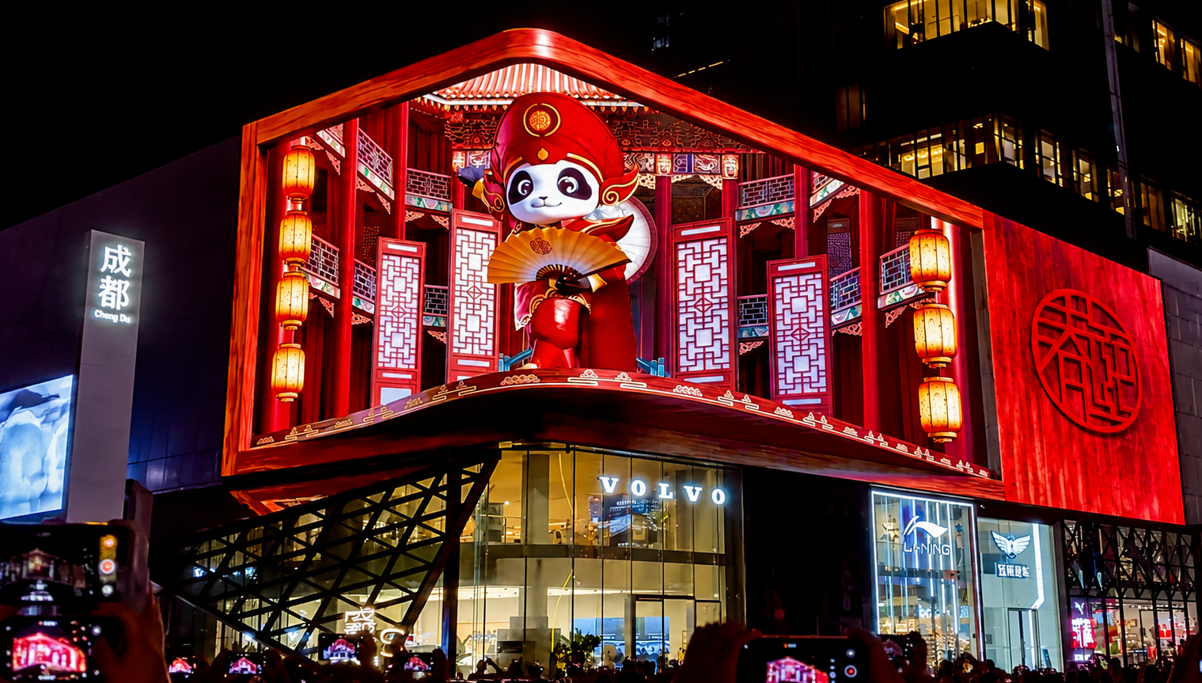

นำท่านชมแลนด์มาร์ก แพนด้าปีนตึก จุดเช็กอินชื่อดังของเมืองเฉิงตู ที่มีแพนด้ายักษ์กำลังปีนอยู่บนตัวอาคารอย่างโดดเด่นถือเป็นสัญลักษณ์ยอดนิยมที่นักท่องเที่ยวต่างมาถ่ายภาพเก็บความประทับใจ และเป็นอีกหนึ่งมุมถ่ายรูปห้ามพลาดของเมืองนี้
นำท่านเดินทางสู่ ถนนคนเดินไท่กู่หลี่ ย่านช้อปปิ้งสุดฮิตที่ผสมผสานสถาปัตยกรรมจีนแบบดั้งเดิมเข้ากับความโมเดิร์นได้อย่างลงตัว
เต็มไปด้วยร้านค้าแบรนด์ดัง คาเฟ่สุดชิค และมุมถ่ายรูปสวยงาม เหมาะสำหรับเดินเล่นพักผ่อนในบรรยากาศสุดทันสมัย
นำท่านชม POP MART ร้าน Art Toy ชื่อดังที่รวบรวมคอลเลกชันฟิกเกอร์และคาแรกเตอร์ยอดฮิตมากมาย เอาใจสายสะสมและผู้ที่ชื่นชอบความน่ารัก สามารถเลือกซื้อสินค้าสุดพิเศษและถ่ายรูปกับมุมตกแต่งสุดคิวต์
ค่ำ อิสระอาหารค่ำเพื่อความสะดวกในการท่องเที่ยว
ได้เวลาอันสมควรนำท่านเดินทางสู่ สนามบินเฉิงตูเทียนฟู่ เพื่อเดินทางกลับประเทศไทย
21.50 นำท่านเดินทางสู่ สนามบินสุวรรณภูมิ ประเทศไทย เที่ยวบินที่ 3U3937 (บริการอาหารว่าง และเครื่องดื่ม)
00.10 เดินทางถึง สนามบินสุวรรณภูมิ ประเทศไทย โดยสวัสดิภาพ ... พร้อมความประทับใจ








